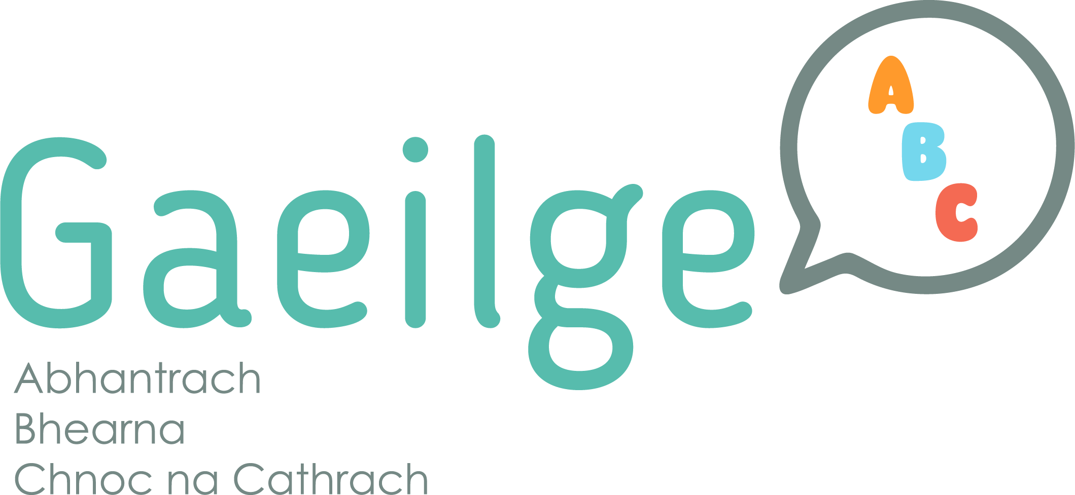

An Post
Beidh an duine a cheapfar lonnaithe in oifigí Gaeilge ABC in Áras Mhic Amhlaigh i gCnoc na Cathrach.
Beidh 37 uair oibre sa tseachtain i gceist le cúraimí an phoist seo agus beidh freastal ar chruinnithe taobh amuigh de ghnáth- uaireanta oibre mar chuid de na cúraimí sin. Beidh taisteal i gceist leis an bpost, mar sin ní mór d’iarratasóirí ceadúnas tiomána oiriúnach a bheith acu.
Tá scála tuarastail ó €36,450 go €51,750 ag gabháil leis an bpost chomh maith le scéim phinsin.

Sonraí
Tá an plean teanga don LPT
agus na sonraí poist a théann leis an bpost le fáil ach teagmháil a dhéanamh le Stiúrthóir Gaeilge ABC, Sinéad Ní Ghuidhir

Iarratas
Seoltar iarratas mar aon le Curriculum Vitae, roimh 16/02/2026 chuig:
An Stiúrthóir, Gaeilge ABC
Áras Mhic Amhlaigh,
Cnoc na Cathrach,
Gaillimh

0876799346
Snighuidhir@gmail.com
Tá post buan mar Oifigeach Pleanála Teanga á thairiscint ag Gaeilge ABC.
Is é Gaeilge ABC i gcomhar le hÚdarás na Gaeltachta atá freagrach as plean teanga LPT Bhearna agus Chnoc na Cathrach a chur i bhfeidhm. Ullmhaíodh an plean mar chuid den phróiseas pleanála teanga sa Ghaeltacht agus i gcomhréir le forálacha Acht na Gaeltachta, 2012. Tá an plean i bhfeidhm anois le trí bliana, agus é mar aidhm aige cur leis an líon cainteoirí laethúla Gaeilge sa LPT. Is ar an Oifigeach Pleanála Teanga a bheidh an phríomhfhreagracht an plean a chur i bhfeidhm.

Is post buan atá á thairiscint. Beidh an té a cheapfar freagrach as cur i bhfeidhm bhearta an phlean teanga. Beidh an té a cheapfar fostaithe ag Gaeilge ABC cftr agus freagrach don Cheanneagraíocht maidir le clár oibre aontaithe a fheidhmiú.

Duine cumasach a bhfuil taithí aige/aici i réimse oibre na pleanála teanga nó in ábhar gaolmhar atá á lorg.

Fáilteofar roimh iarratas ó dhaoine leis an taithí seo a leanas:

- Ardchaighdeán Gaeilge, idir labhartha agus scríofa.
- Cáilíocht ábhartha tríú leibhéal agus / nó taithí sa réimse pleanála teanga nó in ábhar gaolmhar.
- Tuiscint agus taithí mhaith ar chúrsaí pleanála teanga, ar fhorbairt pobail agus i bplé le coistí/struchtúir phobail.
- Taithí i mbainistiú agus i gcur i gcrích tionscadal.
    - Scileanna maithe cumarsáide, áisitheoireachta, comhordaithe agus idirphearsanta agus eagrúcháin.
- Taithí i mbainistiú foireann oibre
- Taithí leis na meáin shóisialta
- Eolas agus taithí ar bhainistiú airgeadais





